Plan de travail du 14 au 17 avril 2020
PS
Légende :
Documents déjà imprimés / déjà utilisés
Documents à imprimer

  Graphisme |   Langage | Lecture / compréhension | 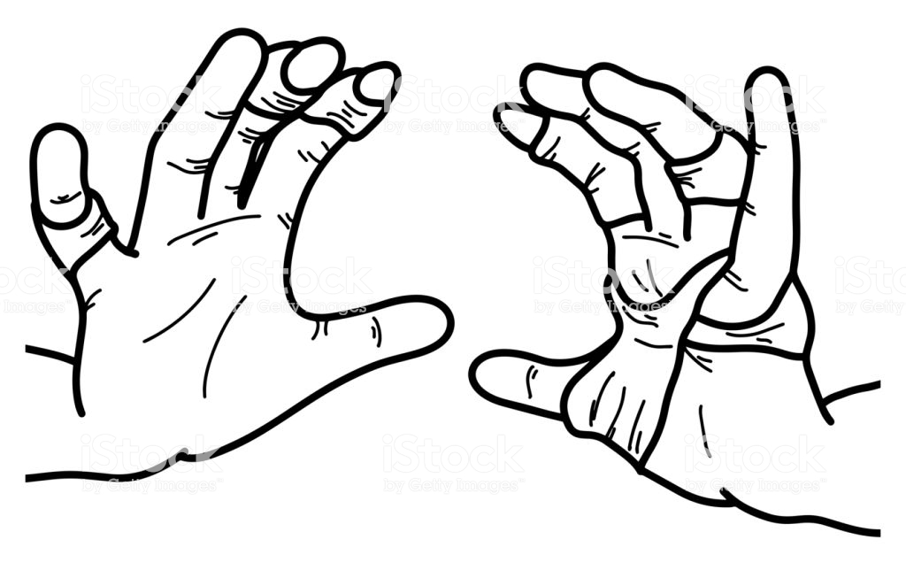  Motricité fine
Ecriture de la première lettre de mon prénom/ de mon prénom:  Activité :  Je m’entraîne à écrire la première lettre de mon prénom ou mon prénom en entier (si je suis à l’aise) en m’aidant du référentiel écriture des lettres capitales.  Pour utiliser ce référentiel je glisse la fiche dans une pochette plastique et j’écris sur la pochette avec un feutre.  Je commence sur le point rouge et je suis les pointillés pour écrire une lettre.  Lorsque j’ai fini, j’efface avec un chiffon et je peux recommencer.  voir fiche « Référentiel écriture lettres capitales ». | Révision des comptines :  Activité :  Je mémorise et récite les comptines suivante :  -La petite chenille  -Vole, vole papillon  - La chanson de la petite poule rousse  Nouvelle comptine:  - Le rock and roll des gallinacées  voir fiche « Comptine « Le rock and roll des gallinacées » | L’alphabet : les lettres capitales  Activité :  J’identifie et nomme les lettres de mon prénom à l’aide mon sous-main.  Je peux réciter l’alphabet.  voir « sous-main »  -------------------------------  Jeu de l’oie  Activité :  Je joue au jeu de l’oie des lettres  Règle du jeu :  Sur chaque case du plateau de jeu est inscrite une lettre de l’alphabet.en script. Les enfants lancent un dé classique (de 1 à 6). Quand un pion arrive sur une case, le joueur doit nommer la lettre écrite sur la case. S’il y arrive, il reste sur la case, sinon il recule d’une case.  voir fiche « Jeu de l’oie »  page 1 | Les pinces à linge  (la préhension fine et la force musculaire des doigts)  Activité :  J’emprunte des pinces à linge.  Je tiens ma pince à l’aide du pouce et l’index et non entièrement avec la main  Je place des pinces tout autour d’une assiette pour faire soleil. Je peux aussi alterner les couleurs  Je peux utiliser un bol, un gobelet...  Faire une photo
 | Les mots clefs de la petite chenille qui fait des trous et les mots de pâques  Activité :Je fais une phrase avec chacun de ces mots.  Ex : Le papillon vole dans le ciel  La chenille fait des trous...  voir fiche « le référentiel de la chenille qui fait des trous » et « Mots de Pâques » |  | Le métier à tisser :  (dessus/dessous)  Activité :  J’emprunte la grille du four et je vais l’utiliser comme un métier à tisser en faisant glisser plusieurs rubans, lacets ou de bandes de papier en respectant le rythme « dessus-dessous » .  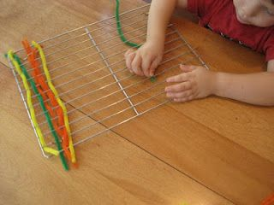  Faire une photo

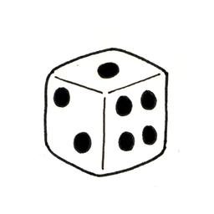  Mathematiques | Explorer le monde | Jeux / applications
Les dominos :  (dénombrer- Associer deux quantités identiques)  Activité :  J’essaie de faire un grand serpent avec les dominos.  Je dois poser les dominos les uns à la suite des autres en respectant la quantité indiquée. Elle doit être identique lorsque les dominos se suivent.  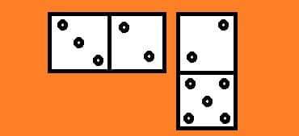  Je pourrai jouer plus tard aux dominos en respectant la règle du jeu.  voir fiche « Dominos » | Les animaux de la ferme :  (Se situer dans l’espace)  (Mémoriser des positions)  Activité :  Je joue au mémory.  Règle du jeu :  Je pose toutes les cartes face cachée sur une table. Je retourne une carte puis une autre.  Si elles sont identiques, je les garde.  Si elles sont différentes, je les repose face cachée.  Le gagnant est celui qui a le plus de paires.  voir fichier au choix :  Mémory des animaux de la ferme  ou  Mémory des empreintes des animaux de la ferme  La fiche est à imprimer 2 fois | Sur le site « logicieleducatif.fr »  Je peux faire ces jeux pour me divertir :  - Reconnaissance des lettres avec le grenouille (lettres capitales)  - Compter et dénombrer jusqu ‘à 5  -Oursetidon  - Écoute de l’histoire de la petite poule rousse
Les résolutions de problèmes
Activité :
Je réponds aux questions.

voir fichier 2 et 3 « Résolutions de problèmes » à consulter

Le tangram œuf
Activité :
Je réalise différents modèles avec le tangram oeuf

voir fichier « Modèles tangram oeuf » à consulter

